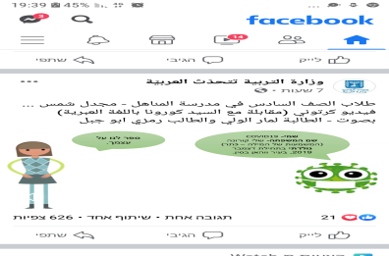**שִׂיחָה עִם אָדוֹן קוֹרוֹנָה**

**אָמִירה:** שָׁלוֹם אָדון קורונָה, מה שלומך?

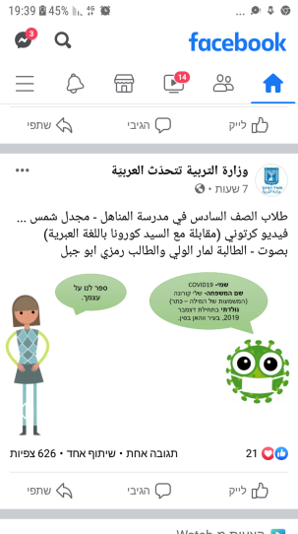**אָדון קורונה:** הכל בסדר, אֲני מטיֵּל בכל העוֹלָם, הכל טוֹב.

**אָמִירה**: סַפֵּר לנו על עַצְמֵךָ!

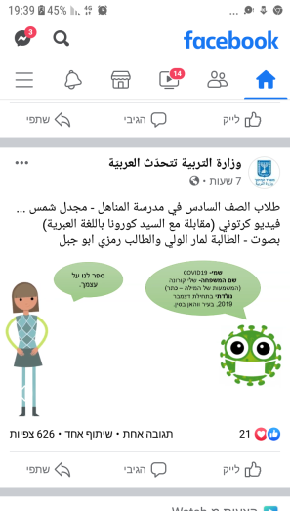**אָדון קורונה**: שְׁמִי COVID 19, המִשְׁפָּחָה שֶׁלִי הִיא קוֹרוֹנָה, נוֹלָדְתִי בתחילת דצמבר 2019 בעיר ווהאן בסין.

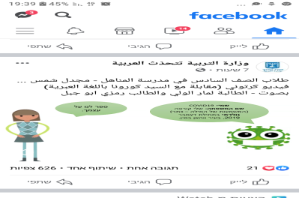**אָמירה:** אֵיך אַתה נִכְנס לגוּף?

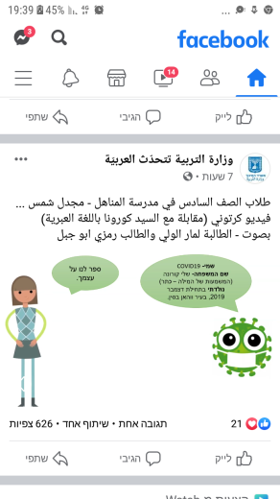**אָדון קורונה:** אֲני נכְנס לַגוף דֶרֶך הפֶּה והאף

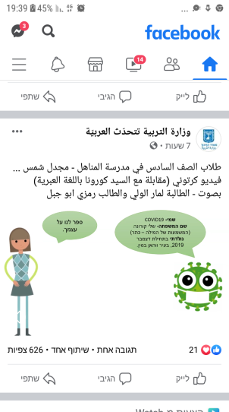**אָמִירה:** מה התסְמִינִים שֶׁלך?

**אָדון קורונה:** חום גבוה, שׁיעול יָבֵשׁ ועייפוּת.

**אָמִירה**: מָה אַתָה הֲכִי אוֹהֵב? ומה אתה לא אוֹהֵב?

**אָדוֹן קוֹרוֹנָה**: אֲני אוֹהֵב צְפִיפות וחוסֶר ניקיוֹן, לא אוֹהֵב ניקיון ובידוד בַּיִת.

**אָדון-سيّد מטייל- يتنزه נכנס לגוף: يدخل الى الجسم**

**פֶּה-فم אַף-أنف חום גבוה- درجة حرارة عالية עייפות:تعب ניקיון- نظافة**

בשׂיחָה נָפְלו כּמה פְּרטים, השְׁלימו אותם

שְׁמי COVID 19, נָעִים לְהַכִּיר

שֵׁם מִשְׁפָּחָה שֶׁלִי ________, מקום לידה ____________

נוֹלדְתִי בַּתאריך ________ שׁנת לֵידָה _________

אֲני נִכְנס לגוף דֶרֶך __________________

התסְמִינִים שֶׁלִי _________ __________ _____________

אֲני אוֹהֵב __________________________

אֲני לא אוֹהב _____________________

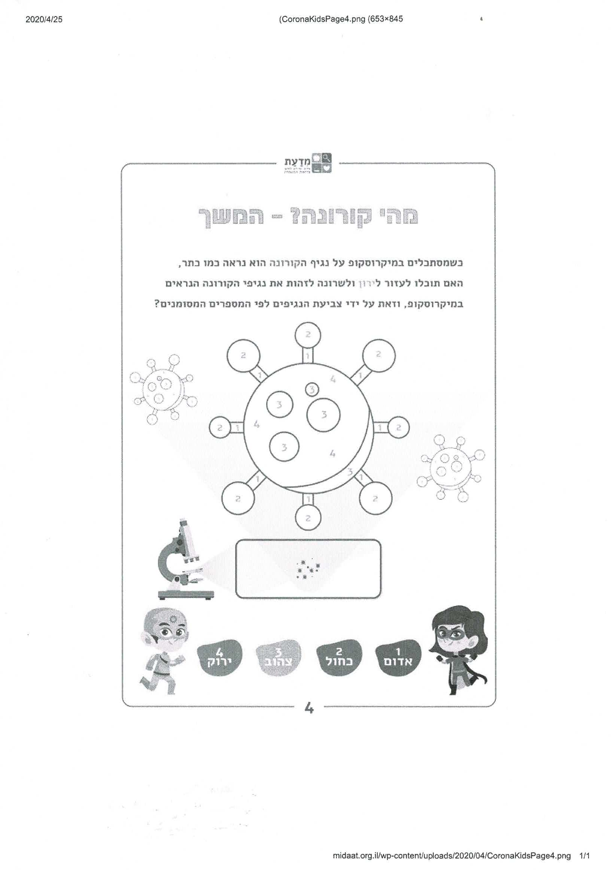

**لونوا حسب الارقام**

**1 –אדום**

**2- כחול**

**3- צהוב**

**4- ירוק**

**עֲנו עַל הַשְׁאֵלוֹת הבָּאוֹת?1**

**1**

**1) מתָי ואֵיפֹה נוֹלָד COVID 19?**

_________________________________________

**2) אֵיך COVID 19 נִכְנס לַגוּף?**

**3) מָה התַסְמִינִים שֶׁל COVID 19?**

_______________

_______________

_______________

**4) מָה COVID 19 אוֹהֵב?**

_________________________________________